Primero nos creamos una base de datos y una sencilla tablas (yo por equivocación la he llamado usuarios):

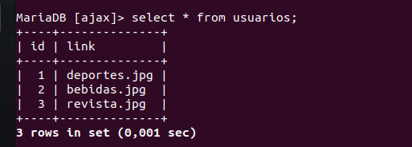

Como podemos ver tiene varios datos insertados, esto son las rutas de las imágenes (están al mismo nivel que el html).

Como en la anterior práctica de Ajax, deberemos comunicarnos de forma asíncrona con el servidor. Cada botón es un formulario con un campo hidden de la función deseada a realizar (deportes, revista, etc):

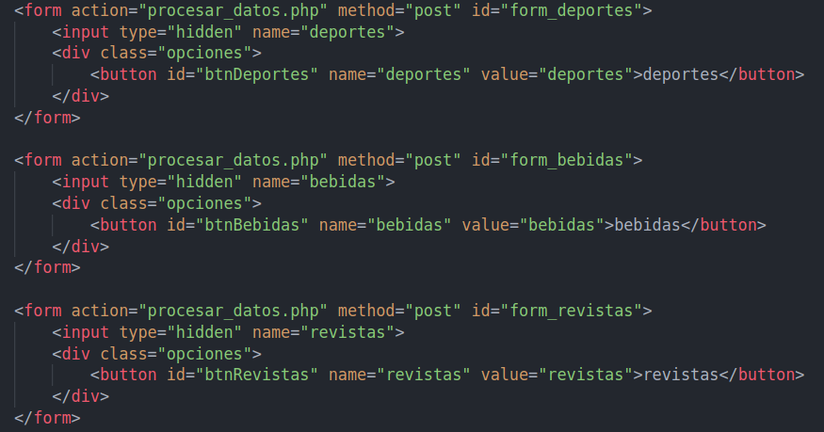

Y cada formulario tiene su método en el script:

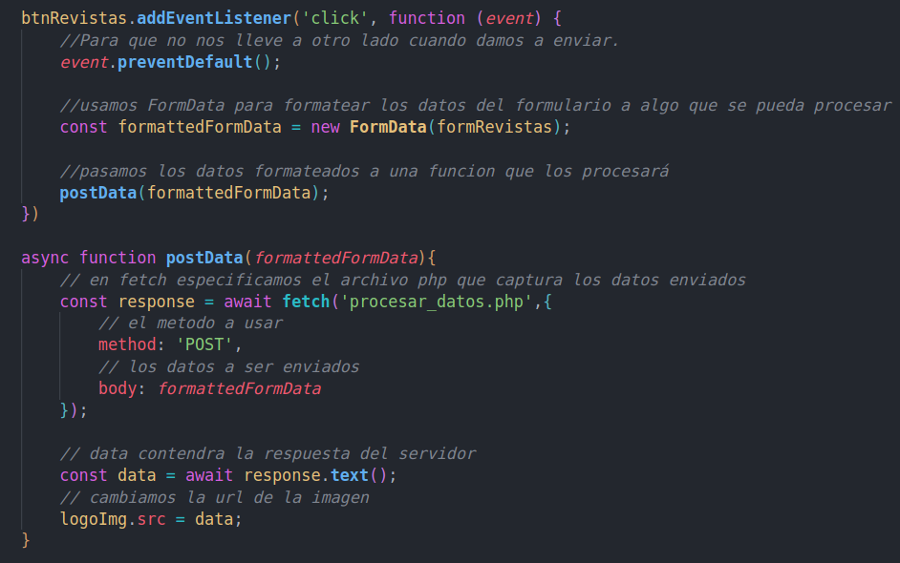

Entonces, el funcionamiento es el siguiente, el archivo php recoge la información enviada como contexto (el formulario en concreto) y según lo que recibe, ejecuta y devuelve una cosa u otra. Si recibe el formulario de deportes, nos va a devolver una imagen de deportes, así con todas:

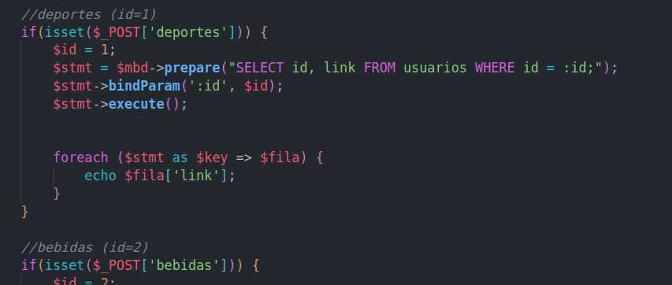

Como resultado obtendríamos este HTML dinámico y asíncrono:



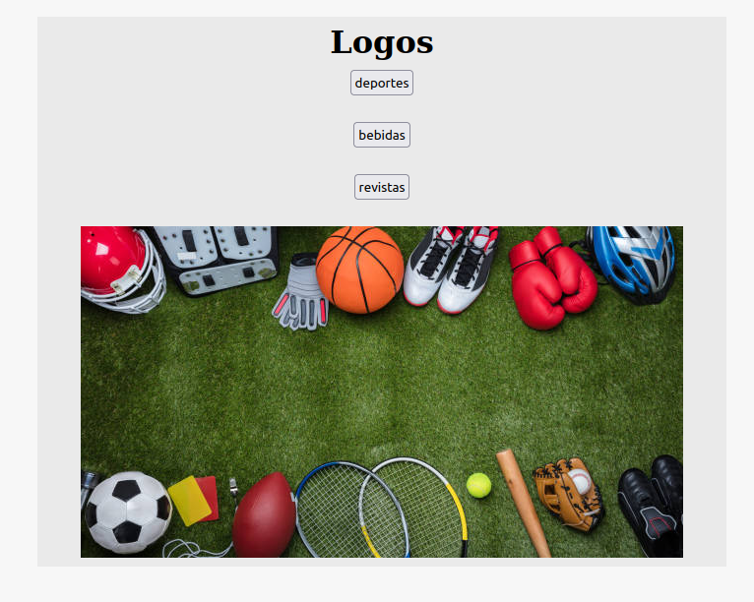



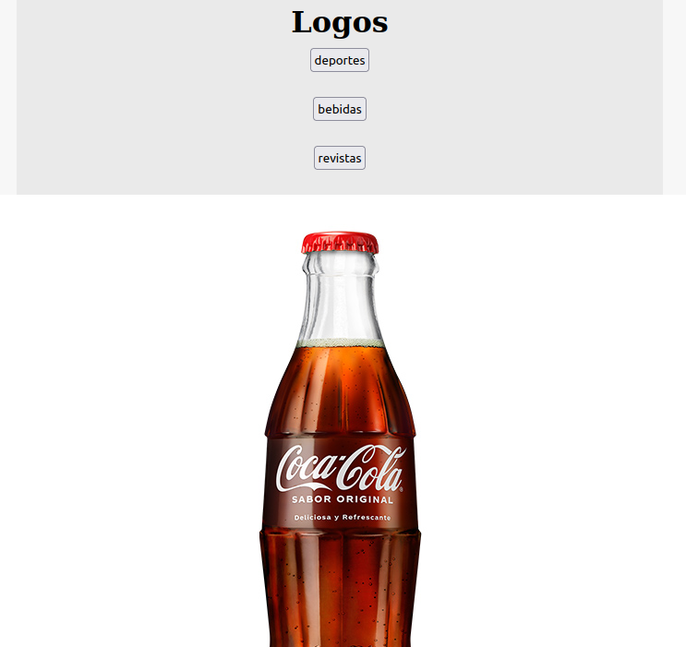

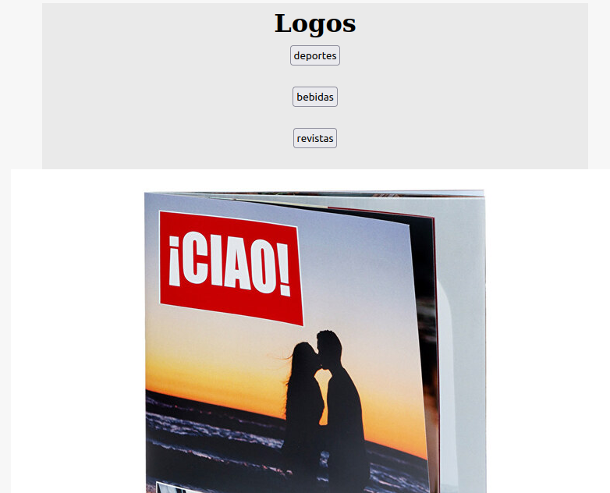

Con peticiones Ajax y consultas a bases de datos.